# Безопасность летнего отдыха.

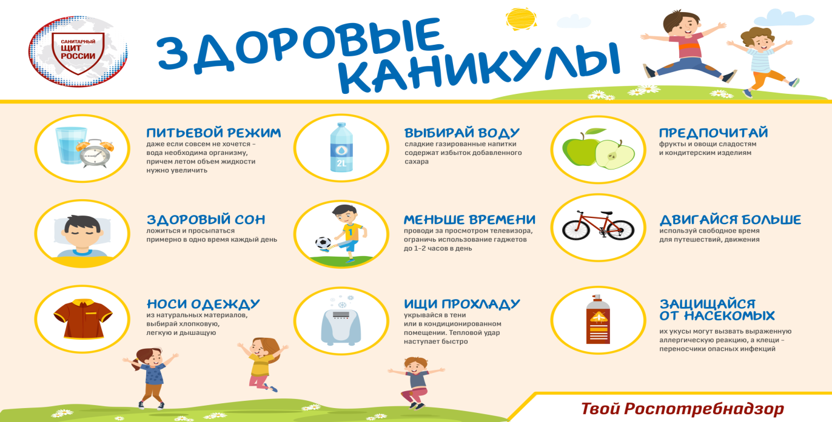

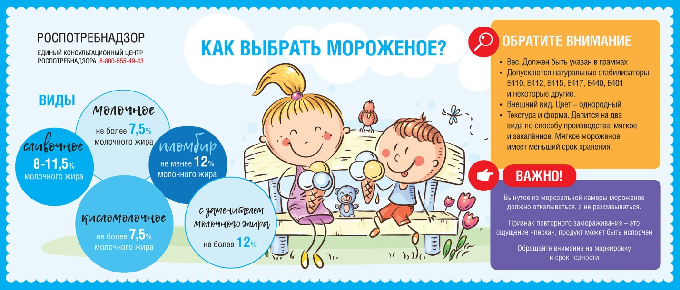

Главное правило – к долгожданному отпуску нужно готовиться заранее.

**Что нужно учесть?**

Чтобы провести время с удовольствием и максимальной пользой, прежде всего **следует собрать информацию о будущем месте отдыха**, причем не только о достопримечательностях и красивых местах. Изучите информацию о климатических условиях в месте предстоящего пребывания, температуре воздуха, особенностях местной кухни, местах для прогулок и купания. Почитайте в интернете отзывы людей, уже отдыхавших в этом месте, – это может пригодиться. Еще на этапе планирования следует **уточнить у туроператоров и в территориальных органах Роспотребнадзора информацию об эпидемиологической ситуации в стране**планируемого пребывания и возможных угрозах.

**ВАЖНО:**если вы направляетесь в экзотические страны – помните о вакцинации от опасных тропических инфекций.

Есть **обязательные прививки**, без которых в ряд стран просто не пустят (прежде всего в страны, неблагополучные по желтой лихорадке). Есть государства, где прививки обязательными не являются, но крайне желательны в связи с неблагоприятной обстановкой по брюшному тифу, столбняку, вирусному гепатиту А, менингококковой инфекции и другим. А для профилактики малярии нужно до выезда в эндемичные по малярии страны Африки, Юго-Восточной Азии, Южной Америки начать прием противомалярийных препаратов (по рекомендации врача). Если вы отправляетесь в отпуск с ребенком, помните о своевременной вакцинации (соответственно возрасту). При необходимости проконсультируйтесь с педиатром.

**Соберите «походную» аптечку**, положив в нее медикаменты, которыми вы обычно пользуетесь в повседневной жизни при различных недомоганиях. Обязательно положите в аптечку энтеросорбент (или активированный уголь). Не забудьте препараты, которые вы постоянно принимаете по назначению врача.

**Безопасный отдых – в ваших руках**

Самыми частыми заболеваниями отпускников являются **острые кишечные инфекции и пищевые отравления**, называемые «болезнями грязных рук» (название говорит само за себя).

Причины этих болезней самые разные. Чаще всего – **недоброкачественные продукты и вода**. Большой риск (особенно для детей) несет заглатывание загрязненной пресной или морской воды, воды из бассейнов. Детям следует доходчиво объяснить недопустимость этого еще перед началом отдыха.

В лучшем случае эти болезни не приводят к существенному ущербу для здоровья (хотя это вполне возможно), но могут испортить отдых на несколько дней. Однако бывает, что эти инфекции так просто не проходят и требуют медицинской помощи. Особо тяжело кишечные инфекции переносят дети.

Соблюдая достаточно **простые правила личной гигиены**, возможно предотвратить заражение инфекциями, передающимися с продуктами питания и водой. Всегда имейте при себе антибактериальные салфетки (гели, антисептики) и пользуйтесь ими при необходимости. Не берите пищу грязными (немытыми или не обработанными салфетками) руками. Как можно реже касайтесь руками лица (особенно области рта и носа). И главное – научите этому детей, заранее предупредите их об опасности инфицирования. **Тщательно мойте овощи и фрукты**, включая те, которые имеют несъедобную кожуру, – разрез немытого арбуза или дыни легко позволяет опасным микроорганизмам перейти с несъедобной кожуры в съедобную мякоть.

**ВАЖНО!**Самым эффективным и доступным способом защиты от множества инфекционных заболеваний (даже от особо опасных) является обычное мытье рук с мылом. Значение имеет не только обеззараживающее действие самого мыла, но и тепловое и механическое действие струи воды. Если нет возможности помыть руки, используйте различные антисептические средства (салфетки, растворы, дезинфицирующий гель для рук). Ну а в крайнем случае может пригодиться любой спиртосодержащий раствор (одеколон, крепкие алкогольные напитки, аптечные настойки).

**Отдельно – о воде.**Водный путь передачи возбудителей различных инфекций характерен прежде всего для стран с жарким климатом и не самой лучшей гигиенической обстановкой. Среди заболеваний не только различные кишечные инфекции вирусной и бактериальной природы, но и вирусные гепатиты А и Е, энтеровирусная инфекция, холера, брюшной тиф и паратифы, лептоспироз, туляремия, бруцеллез, полиомиелит, различные гельминтозы и другие.

**ВАЖНО!**Пейте только однозначно безопасную воду (кипяченую, бутилированную). Не используйте лед, приготовленный из сырой воды. Применяйте безопасную воду не только для питья, но и для умывания, чистки зубов, других гигиенических процедур.

**Система «шведского стола»**

Какие блюда могут быть опасны, а какие можно есть смело, не опасаясь последствий? Самыми скоропортящимися и «любимыми» патогенными бактериями являются **салаты с майонезом и сметаной**. Выбирайте салаты, заправленные растительным маслом и уксусом, – они дольше хранятся при комнатной температуре. **Творог, сметана, йогурты** лучше не накладывать из общей посуды, а брать любые молочные продукты в герметичной фабричной упаковке с указанным сроком годности. **Соусы** в общей посуде тоже лучше избегать, предпочитая индивидуальную упаковку. Однако если соус находится в закрытой упаковке, из которой его нужно выдавливать или наливать через трубочку, то явной опасности нет.

Свежие, приготовленные и хранящиеся с соблюдением норм санитарной безопасности блюда из мяса и рыбы опасности, как правило, не представляют. Благотворной средой для размножения различных микроорганизмов являются **творожные десерты, пирожные с кремом** и другие. Не стоит брать нарезанные фрукты, лучше взять целые и самостоятельно их порезать. **Осторожно с зеленью!**Если она плохо помыта, то может стать источником возбудителей острых кишечных инфекций и некоторых гельминтозов (глистных заболеваний), попавших на зелень из почвы.

Но есть продукты однозначно надежные и безопасные. Это хлебобулочные изделия, гарниры (свежеприготовленные), крутые яйца, твердые сыры, мед, копченая колбаса и, конечно, любые продукты в фабричной упаковке.

И универсальный совет: при любых сомнениях в свежести и качестве предлагаемых блюд не стоит их брать.

**Как выбрать безопасное кафе на отдыхе?**

С уличной едой, предлагаемой на каждом шагу, следует быть максимально осторожными. В жару при неправильном хранении **практически любые готовые блюда и кулинарные изделия уже через два-три часа становятся потенциально опасными**. Даже безопасная, на первый взгляд, вареная кукуруза может стать источником серьезного пищевого отравления – ведь неизвестно, когда ее сварили и сколько времени она провела под палящим солнцем. Что уж говорить о пирожках, беляшах и шаурме! Если очень хочется перекусить, возьмите продукты, которые не портятся в жару, находятся в фабричной упаковке и продаются практически везде, – печенье, галеты, орешки, сухарики.

Конечно, **можно поесть в кафе или закусочной**. Ведь к таким организованным стационарным точкам общественного питания предъявляются достаточно строгие требования. Они должны иметь холодильное оборудование для скоропортящихся продуктов, напитков и мороженого. Ассортимент должен быть представлен только готовыми пищевыми продуктами промышленного производства или изделиями из полуфабрикатов высокой степени готовности с возможностью подогрева (в потребительской упаковке). Хлеб, выпечка и кондитерские изделия должны отпускаться в упакованном виде. И, конечно, у персонала таких предприятий должны быть оформлены медицинские книжки. Если все так, то никакой опасности нет.

Но при малейшем сомнении в соблюдении всех этих условий лучшим способом сберечь свое здоровье будет отказ от посещения таких предприятий.

**Что делать, если болезнь все-таки наступила?**

Первое: нужно провести пострадавшему промывание желудка – дать выпить мелкими глотками четыре-пять стаканов воды, после чего вызвать рвоту, надавливая на корень языка пальцем или гладким предметом. Второе: после промывания желудка дать активированный уголь или любой энтеросорбент и обеспечить обильное питье. Все дальнейшие лечебные мероприятия – только по назначению врача.

**Рекомендации Роспотребнадзора: как собрать ребенка в детский лагерь.**

Многие родители планируют отправить своих детей на летних каникулах в загородный лагерь, чтобы они отдохнули, набрались сил и новых впечатлений после учебного года. Как же правильно собрать ребенка в лагерь? Чтобы пребывание ребенка в детском лагере было радостным и комфортным, необходимо внимательно подойти к подготовке и отправке ребенка в лагерь. Надеемся, наши советы помогут Вам правильно «собрать» ребенка в лагерь. Первым делом нужно выбрать сумку. Сумка должна быть с крепким корпусом и ручками. Возможны сумки на колесиках. Главный критерий – удобство для ребенка. Желательно, чтобы она помещалась на стеллажи в «чемоданной» или в ячейку специального шкафа (400*650*800). Сумку не забудьте подписать или приклеить стикер (указать фамилию, имя и возраст ребенка). Когда собираете сумку ребенка, задайте себе вопрос, от чего не может отказаться цивилизованный человек? Первыми ответами на этот вопрос и будут те вещи, которые нужно положить в сумку. Средства гигиены: -Зубная щетка в футляре -Зубная паста -Мыло в мыльнице (можно жидкое мыло) -Шампунь, гель для душа -Мочалка -Полотенце (банное) -Банные тапочки -Расческа -Носовые платки -Обязательно средство от комаров (спрей, крем). Сложили все это? Тогда переходим к следующему вопросу, не забывая, что иногда летом бывают совсем не жаркие дни, поэтому не забудьте положить ребенку соответствующую одежду. Какая одежда понадобится для активного отдыха?: -Плавки или купальник -Легкая обувь (2 пары), спортивная обувь, обувь на холодную погоду . Легкий головной убор, легкие майки, футболки, шорты, пара утепленных вещей -Спортивный костюм , 3-5 смен нижнего белья и 4-5 пар носок -Костюмы и наряды для вечеров, дискотек -Джинсы, куртку с копюшоном. Так же не забудьте положить в сумку : -домашние тапочки , пижаму. Девочки добавляют к этому списку еще какие-то пункты, в которых разбираются только они сами. Если Ваш ребенок имеет какие-либо увлечения и интересы - дайте ему все необходимое для реализации его творческих способностей. Все белье и обувь следует промаркировать. Не забудьте написать список вещей. Ребенок должен помнить и знать все свои вещи. Убедитесь в том, что одежда и обувь вашего ребенка прочные, удобные и подходят по размеру. Уважаемые родители, во избежание недоразумений, рекомендуем вам не давать детям дорогостоящие предметы, в том числе дорогие сотовые телефоны, смартфоны, мп3-плееры, планшеты, фотоаппараты и т.п. В процессе сборов с ребенком надо обсуждать выбор вещей, их функции, целесообразность их использования. Но не превращайте сборы в повод для борьбы за свой авторитет. Пусть берет, что хочет - из СВОИХ вещей – но с осознанием полной ответственности за них. Нередко в дни посещений родители привозят своим детям гостинцы, которые не допускается использовать в питании учреждения. Наиболее предпочтительно в качестве угощений для своих детей передавать следующие продукты: сок в упаковке 0,2 л; негазированную минеральную воду; небольшое количество таких фруктов, как яблоки, мандарины, апельсины, бананы (не рекомендуются абрикосы, черешня и другие фрукты и ягоды, которые сложно тщательно обработать); шоколадку до 50 г, а также вафли и печенье. Уважаемые родители, при возникновении вопросов по соблюдению требования санитарного законодательства при организации летнего отдыха детей обращайтесь за консультациями к специалистам Территориального отдела г.о.г.Выкса 88317734944.